**Produkt**

Et grafisk design til et fiktivt nytt produkt som følger den visuelle identieten til en bedrift/virksomhet/merkevare.

**Beskrivelse**

Det er stor frihet i hvordan løse dette oppdraget. Det grafiske produktet kan for eksempel være et logosymbol, et sett med ikoner (2-3), en illustrasjon, en bilderamme, en «lower third» eller hva enn annet grafisk element som kan tilhøre et brukergrensesnitt eller emballasjen på et produkt eid av en virksomhet. Programvare er valgfritt, men tenk etter om produktet skal kunne skaleres, da dette avgjør om produktet bør lages med vektorgrafikk eller punktgrafikk.

**Suksesskriterier**

* Produktet er i stil med merkevaren det representerer. Produktet følger alle reglene som er definert i merkevarens designmanual. Dersom virksomheten ikke har en offentlig tilgjengelig designmanual, kan man fremdeles bruke de som vist i eksempelet under.
* Produktet følger alle reglene som er definert i merkevarens designmanual (Dersom virksomheten ikke har en offentlig tilgjengelig designmanual, kan man analysere ekisterende grafikk og holde seg så nær antatt visuell identitet)

**Nettressurser**

1. [Learn | Adobe Creative Cloud](https://creativecloud.adobe.com/cc/learn/illustrator/web/minimum-vector-portrait?locale=en)
2. [Learn | Adobe Creative Cloud](https://creativecloud.adobe.com/cc/learn/illustrator/web/color-basics?locale=en)

**Inspirasjon**

YouTube-kanalen Kurzgesagt har ikke i skrivende stund en tilgjengelig designmanual. Til tross for dette har de en veldig distinkt visuell profil som gjennomsyrer alle produktene de lager. Hvis man hadde valgt Kurzgesagt til dette oppdraget kunne målet vært å designe en fugl eller person i deres stil

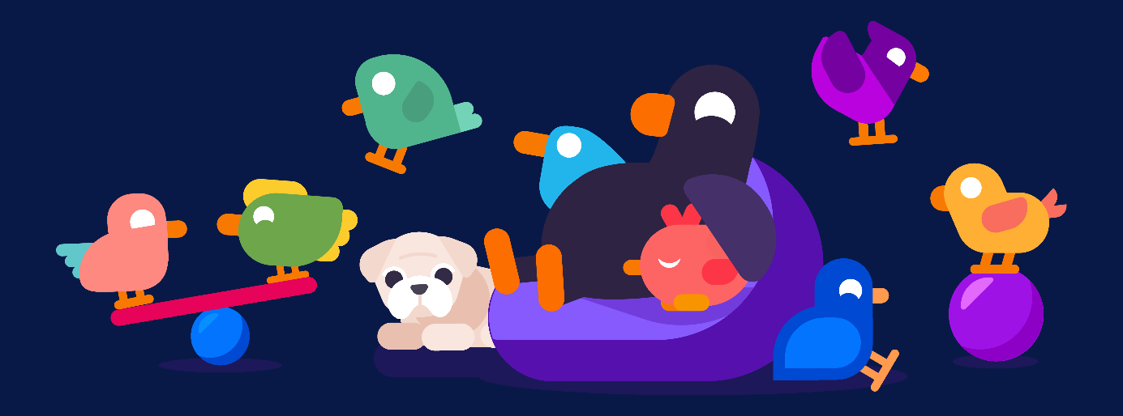

 

**Ekstra info**

De aller fleste bedrifter av betydning har definert retningslinjer for hvordan man skal behandle deres visuelle profil i det offentlige. Enkelte bedrifter har gått så langt som å skrive en detaljert designmanual, mens andre har bare et par regler for hvordan logoen skal se ut. I denne oppgaven er det lurt å velge en merkevare som gjør det førstnevnte. På en måte gir dette oss mindre spillerom, men samtidig får vi en god øvelse i hvordan lage et produkt som passer med resten av merkevaren